Подача сведений о транспортном средстве через «Личный кабинет инвалида» (далее - ЛКИ) на сайте ФГИС Федеральный реестр инвалидов (ФРИ)

Для подачи заявления о транспортном средстве через ЛКИ заявитель должен быть зарегистрирован в ЕСИА (на портале госуслуг).
Для того чтобы войти в ЛКИ, необходимо перейти на сайт https://sfri.ru, после чего:
1 - выбрать в верхнем правом углу "Личный кабинет";
2 - нажать на надпись "Войти";
3 - ввести логин и пароль ЕСИА и нажать "Войти";
4 – войти в Личный кабинет (для входа нажать на «Фамилию И.О.» в правом верхнем углу);
5 – слева выбрать "Государственные и муниципальные услуги в электронном виде"
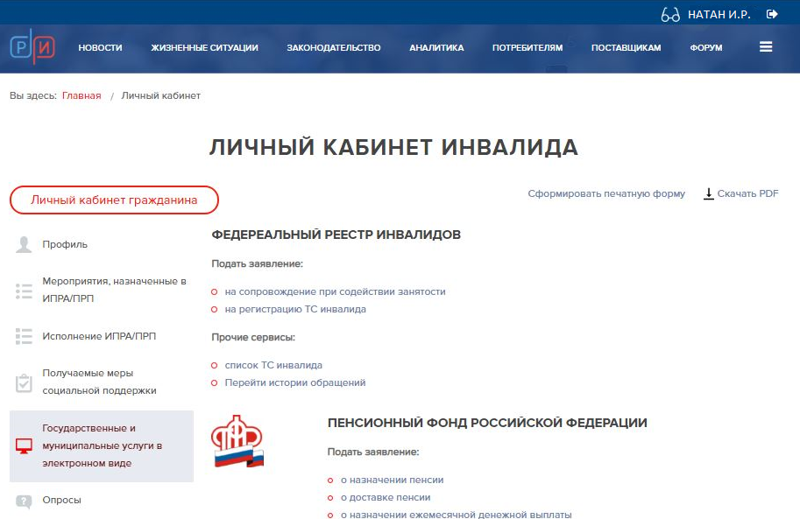
6 – в предоставленном списке выбрать «Подача сведений о транспортном средстве, управляемом инвалидом, или транспортном средстве, перевозящем инвалида и (или) ребенка-инвалида»
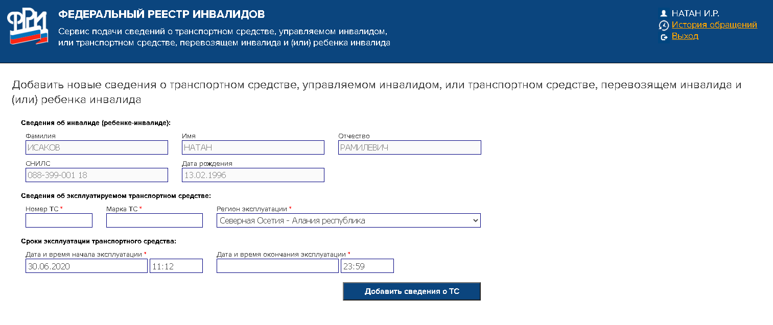

Сведения об инвалиде (ребенке инвалиде) заполняются по умолчанию системой.
Сведения о транспортном средстве (номер ТС и Марка ТС) заполняется как в свидетельстве о регистрации транспортного средства:
Пример 1: А123БВ177 ЛАДА ГРАНТА
Пример 2: А123БВ177 LADA GRANTA
В случае некорректного заполнения (не заполнения) выдаётся информационное сообщение, вида:

При использовании транспортного средства на постоянной основе «Дата окончания эксплуатации» не должна превышать даты окончания действия инвалидности, при наличии бессрочной инвалидности «дата окончания эксплуатации» заполняется: 2999-12-31: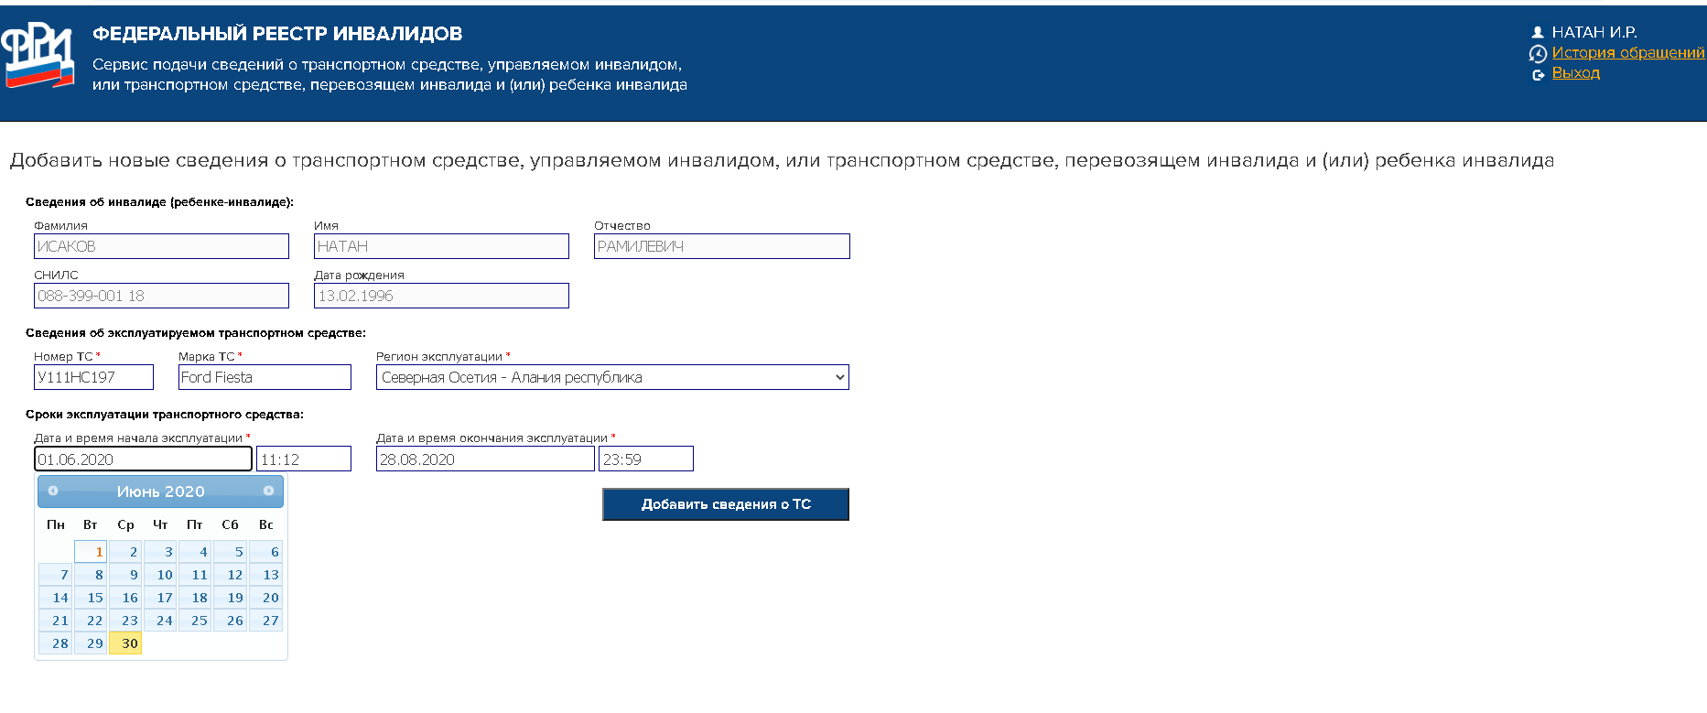

Если не заполнена «Дата окончания эксплуатации», то система также выдает информационное сообщение:

«Дату и время начала эксплуатации» можно редактировать, но если установить дату ранее текущей, то сведения будут отклонены:
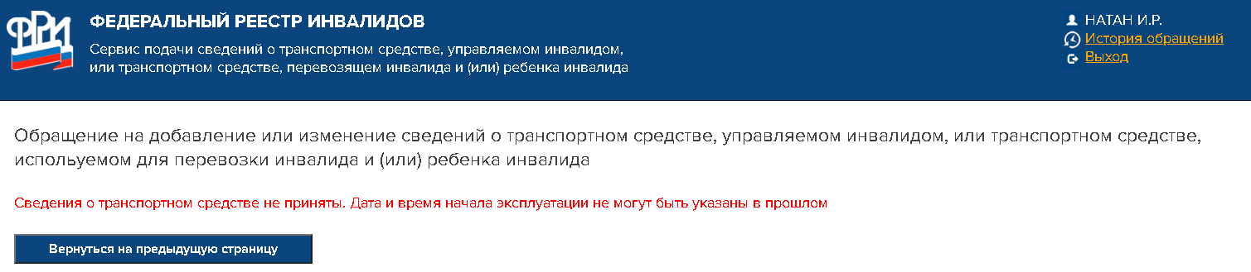

При успешном размещении сведений система выдает информационное сообщение:

Просмотр списка зарегистрированных ТС

Активная на текущий момент времени запись выделена зелёным цветом:
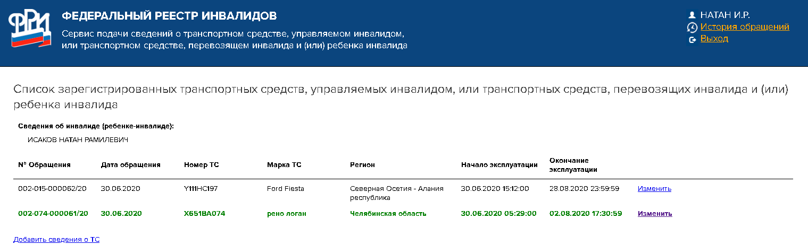

Можно редактировать ранее размещённые сведения через действие «Изменить»:
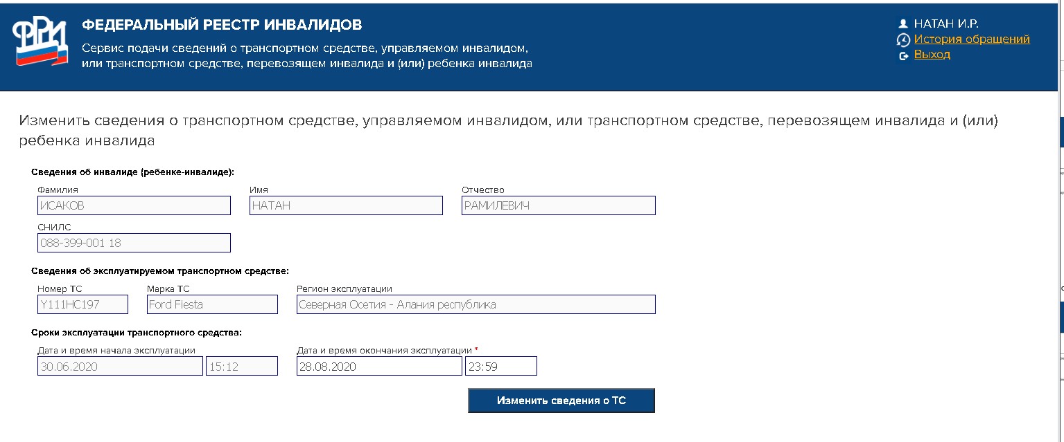

Просмотр Истории обращений

Выберете пункт «История обращений» (вверху, справа):
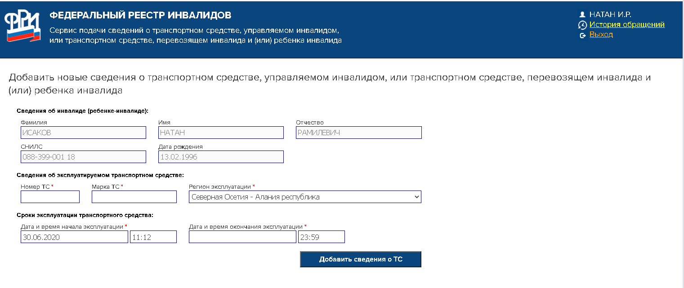

Отображаются все ранее внесенные сведения:
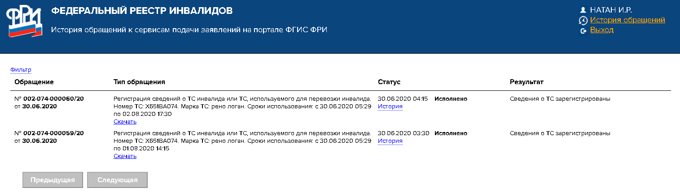

При просмотре истории внутри отдельной строки сведений отображаются даты по статусам:
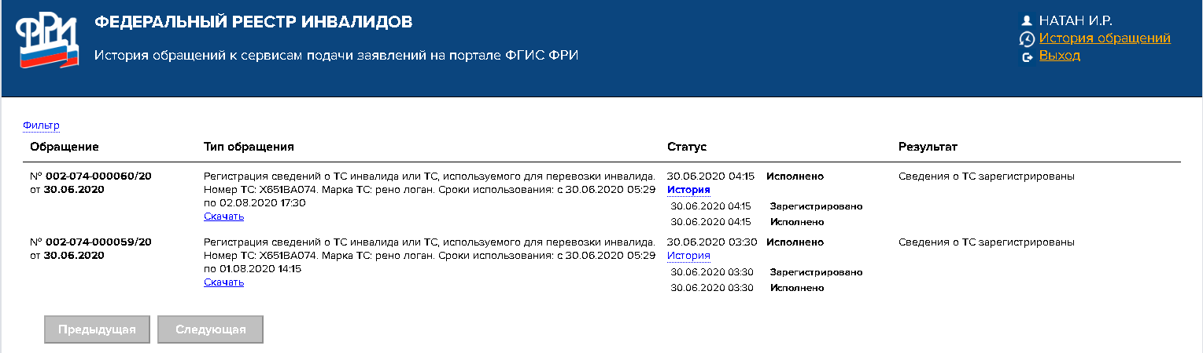

Для быстрого поиска предусмотрен «Фильтр» в левом верхнем углу:
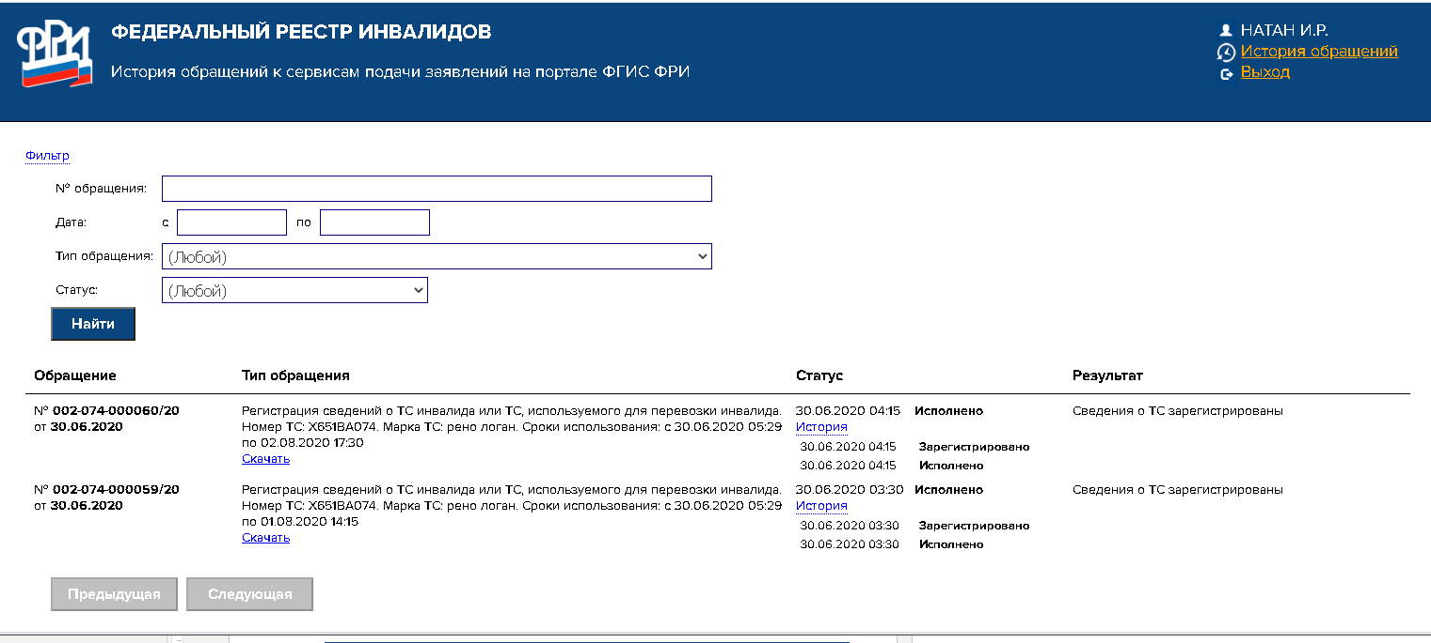

При выборе «Скачать» отображается документ формата *.pdf.
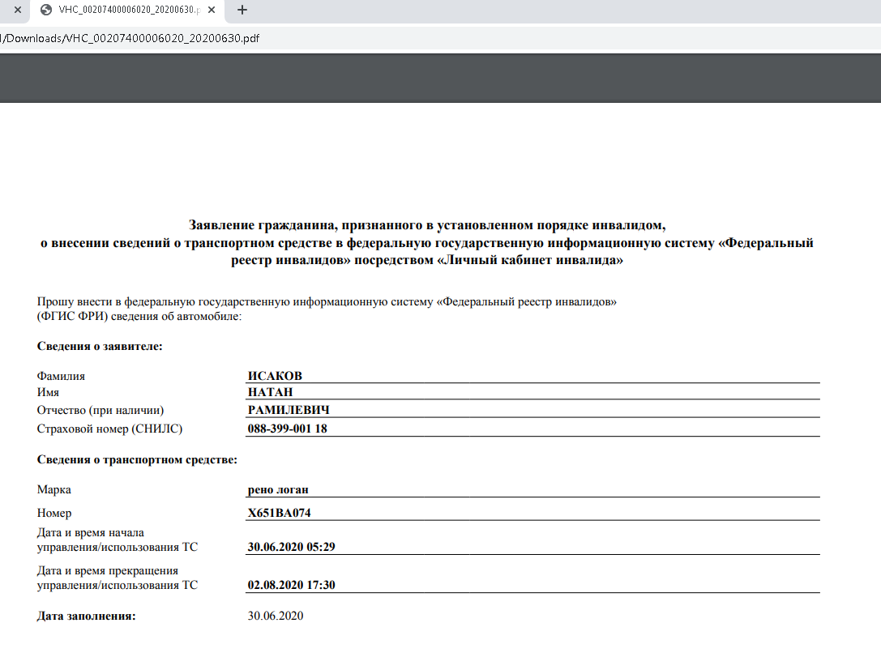

Проверка регистрации ТС в ФГИС ФРИ

Внизу главной страницы сайта https://sfri.ru/ доступен сервис проверки принадлежности ТС инвалиду:

Для проверки наличия в ФРИ сведений требуется ввести номер ТС и текст с картинки (капчу):
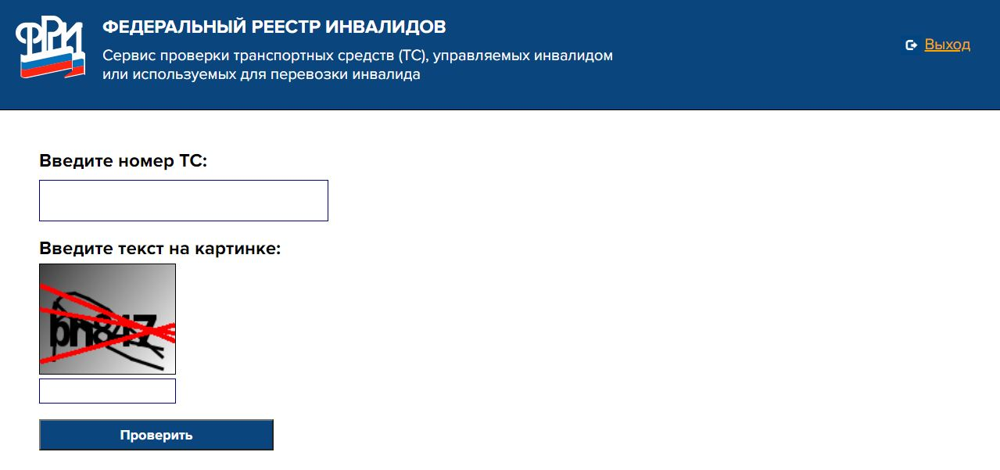
В случае принадлежности ТС инвалиду, будет выведено сообщение:
В противном случае, система сообщит об отсутствии принадлежности сведений о ТС в ФГИС ФРИ:
